——————————————————————————————————————————————————————————————

石家庄精英新华中学：“根深叶茂”选修课程助力学生全面发展
“以前只知道扫码付款，现在才了解钱币上的纹样还蕴藏着千年底蕴。”“原来一张人民币，就是一张流动的国家名片！”……上完“人民币纹饰背后的文化密码”这门选修课，石家庄精英新华中学的学生由衷发出感叹。这门选修课融合非遗、历史、文化、审美等元素。“我们用学生喜闻乐见的方式，来实现文化传承和价值引领。”授课教师王婧说。
近年来，该校深耕课程建设，自主开发67门校本选修课，扎实开展“根深叶茂”校本选修课程建设，以配合国家课程，促进学生开拓视野、全面发展。
该校选修课程分为“根”部和“枝叶”部两大模块，实行打破年级、班级限制的走班制形式，每天安排一节课，每位学生每学期可自主选择两门课程。学生根据自己的兴趣特长和发展需求自愿选择。“教育的美好，始于对个体差异的尊重。我的课程我做主，这种自主选课激发了学生内驱力，也提升了生涯规划能力和生命自觉。”执行校长黄海清说。
该校选修课程分类也为学生成长明晰了路径。“根”部课程选修课立足培根铸魂，下设四大板块7门课，从文化根脉、思想引领、心理健康到劳动实践，全方位构建育人根基。“枝叶”部课程覆盖艺术、体育、科学、素养四大维度，让每个孩子都能绽放属于自己的芳华。
“两部课程并非简单的课程拼盘。我们努力通过这样的体系建设，让每一位学子拥有‘根深’底气和‘叶茂’气象。”校长吴世民说。
丰富多彩的课程成为照亮孩子们全面健康成长之路的一束束光。初二年级学生文泽（化名），曾是个标准的“低头族”，只要出门，手机就不离手，对身边的世界视而不见。今年，他报名参加了“万物有灵”生物探究课。这门课让孩子们走近大自然。慢慢地，他变成一个耐心的“观察者”，开始用心去感受草木荣枯、四季更替和藏在万物里的灵动。
该校校本选修课程除了15门素养类选修课、12门科技创新类选修课、16门艺术类选修课之外，还有足球、排球、羽毛球等17门体育选修课。如今，每天体育类选修课时间，学校操场、体育馆就成为欢乐的海洋，每个孩子都能找到自己热爱的项目并乐在其中。
“尊重志趣，包容热爱。我们必须以优质课程助力每一位学子向下扎根、向上生长，全力培育具有家国情怀和核心素养的时代新人。”精英教育集团总督学李士杰表示。

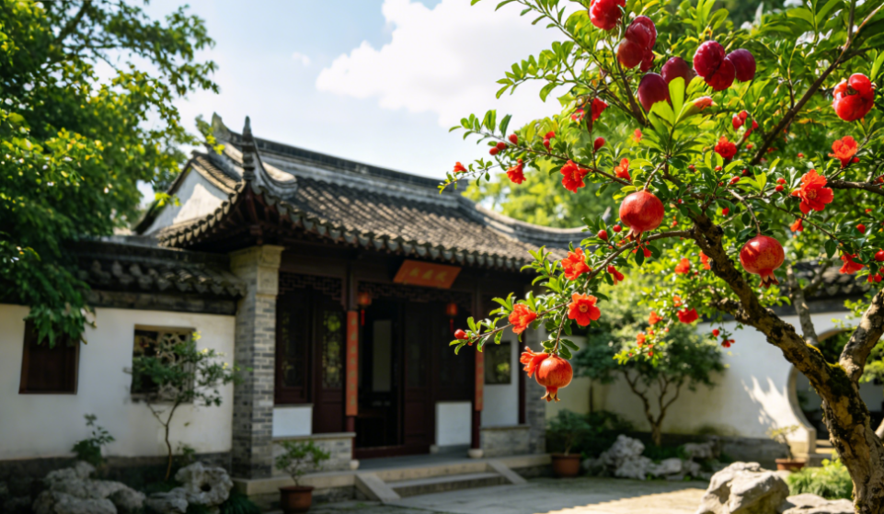

榴花赋
时维仲夏，薰风初长，群芳俱寂，榴火独扬。当桃李辞春，牡丹敛艳，千红落尽，万紫藏香，独有榴花，凌炎而绽，冒暑而芳。不借春温，不依秋爽，挺干凝翠，燃枝吐光，一庭灼灼，满目煌煌。
其干苍劲，其叶碧芳，翠影扶疏，映我轩窗。不择地之肥瘠，不计时之短长，春抽嫩蕊，夏吐红妆。朝承清露，胭脂点点凝晓色；暮映斜阳，绛彩丝丝染霞光。风微动而香远，日愈烈而色彰，不妖不媚，磊落坦荡。
观其花态，或含苞如珠，芳心暗敛；或半开如笑，粉靥轻扬；或怒放如焰，豪情万丈。瓣重而质坚，色烈而气清，无幽兰之逸，无寒梅之清，无芙蕖之雅，无海棠之娇，然独以热烈，傲立骄阳。
不趋时，不争宠，不慕繁华，自守一夏。雨打而姿愈挺，日炙而色愈彰，生于庭角，不改其赤；长在篱边，不易其刚。古之人多咏之，以喻丹心，以兆嘉祥，花开似火，光耀门堂。
人生若此，亦复何伤？不必争春之宠，不必羡他之芳。当开则开，当放则放，以赤诚对岁月，以热烈赴时光。生而绚烂，落亦从容，心有丹火，不负此生。

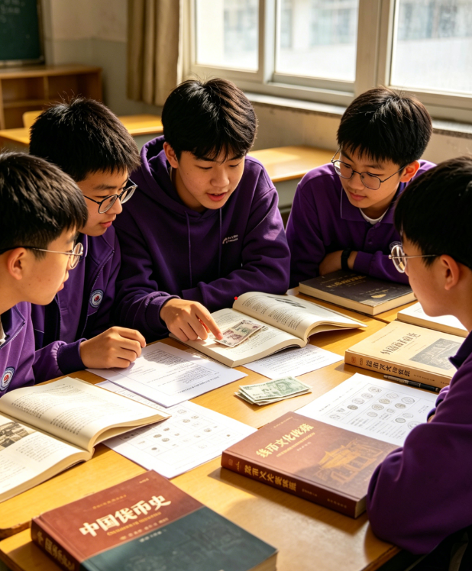
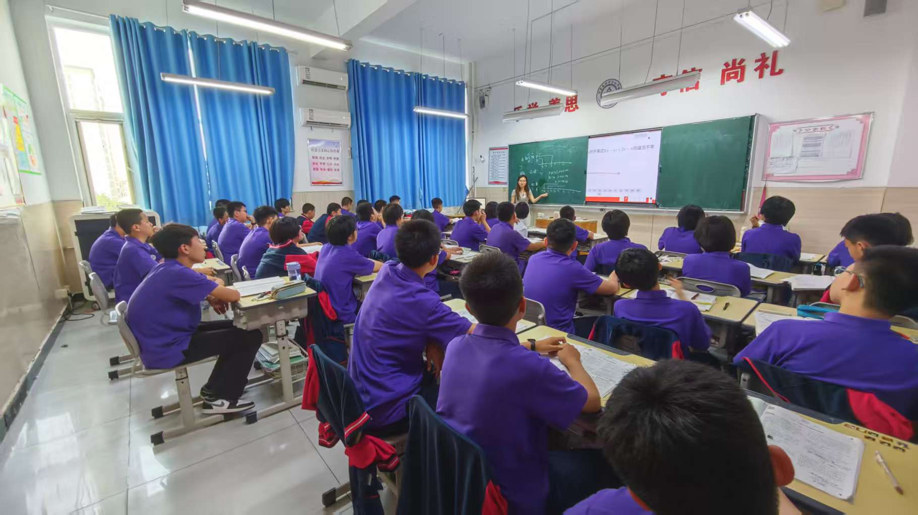
总以为青春是轰轰烈烈的诗篇，直到在校园的朝暮里走过，才明白最动人的时光，从来都藏在那些不被留意的细碎瞬间里。没有盛大的开场，没有耀眼的光环，只是一草一木的温柔，一朝一夕的相伴，便拼凑成了我们最珍贵的少年时光。
清晨的校园，总是被一层薄薄的晨雾裹着。还未散尽的凉意里，教学楼前的梧桐轻轻摇晃，叶片上挂着昨夜的露珠，风一吹，便簌簌落下。教室里早已亮起了灯，朗朗的读书声从窗缝里飘出来，混着清晨的空气，清清爽爽。有人低头默读，有人轻声背诵，阳光慢慢爬过窗台，落在摊开的课本上，落在笔尖的字迹里，把平凡的清晨，照得格外温暖。连走廊里保洁阿姨轻轻拖地的声音，都成了校园里最安稳的序曲。
课堂上的时光，总是安静又热闹。粉笔在黑板上划过，留下一行行工整的字迹，老师温和的讲解，把晦涩的知识变得生动。笔尖在纸上沙沙作响，记下重点，也记下成长的痕迹。偶尔的课间，没有了课堂的拘谨，同学们凑在一起说笑，讨论难题，分享零食，窗外的风溜进教室，吹起书页，也吹起少年人的欢喜。那些看似枯燥的课堂，那些重复的晨读与自习，都在不知不觉中，成了我们最踏实的成长印记。

